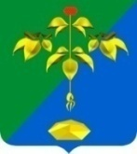

# ГЛАВА МУНИЦИПАЛЬНОГО ОКРУГА

# ГОРОД ПАРТИЗАНСК ПРИМОРСКОГО КРАЯ

# П О С Т А Н О В Л Е Н И Е

**(ПРОЕКТ)**

«___»_____________ № _____

**О предоставлении (об отказе в предоставлении)**

**разрешения на условно разрешенный вид использования**

**земельного участка на муниципального округа**

**город Партизанск Приморского края**

В соответствии с Градостроительным кодексом Российской Федерации, Федеральным законом от 6 октября 2003 г. №131-ФЗ «Об общих принципах организации местного самоуправления в Российской Федерации», Правилами землепользования и застройки Партизанского городского округа, решением Думы Партизанского городского округа от 30 сентября 2011 года № 369, рассмотрев заявление Веденецкого А.В. от 17 марта 2025 года, на основании заключения по результатам публичных слушаний от ___________ г. № ____, рекомендаций Комиссии по подготовке проекта Правил землепользования и застройки муниципального округа город Партизанск (протокол от ________ г. № ____), на основании статьи 29 Устава Партизанского городского округа

ПОСТАНОВЛЯЮ

1. Предоставить разрешение (отказать в предоставлении разрешения) на условно разрешенный вид использования земельного участка - «туристическое обслуживание» - земельного участка с кадастровым номером 25:33:130101:23, местоположение которого установлено относительно ориентира, расположенного в границах участка, ориентир – жилой дом, почтовый адрес ориентира: край Приморский, г. Партизанск, с. Бровничи, ул. Зеленая, дом 1, площадь земельного участка 7600 кв. м.

Земельный участок расположен в территориальной подзоне Ж1-В.

## 2. Во исполнение настоящего постановления Веденецкому А.В. обратиться в филиал федерального государственного бюджетного учреждения «Федеральная кадастровая палата Федеральной службы государственной регистрации, кадастра и картографии» по Приморскому краю для кадастрового учёта изменения сведений о земельном участке 25:33:130101:23 (в случае предоставления разрешения).

3. Настоящее постановление подлежит опубликованию в газете «Вести» и размещению на официальном сайте администрации муниципального округа город Партизанск в сети «Интернет» в течение 7 дней с момента подписания.

Глава муниципального округа О.А. Бондарев

Схема месторасположения земельного участка на публичной кадастровой карте

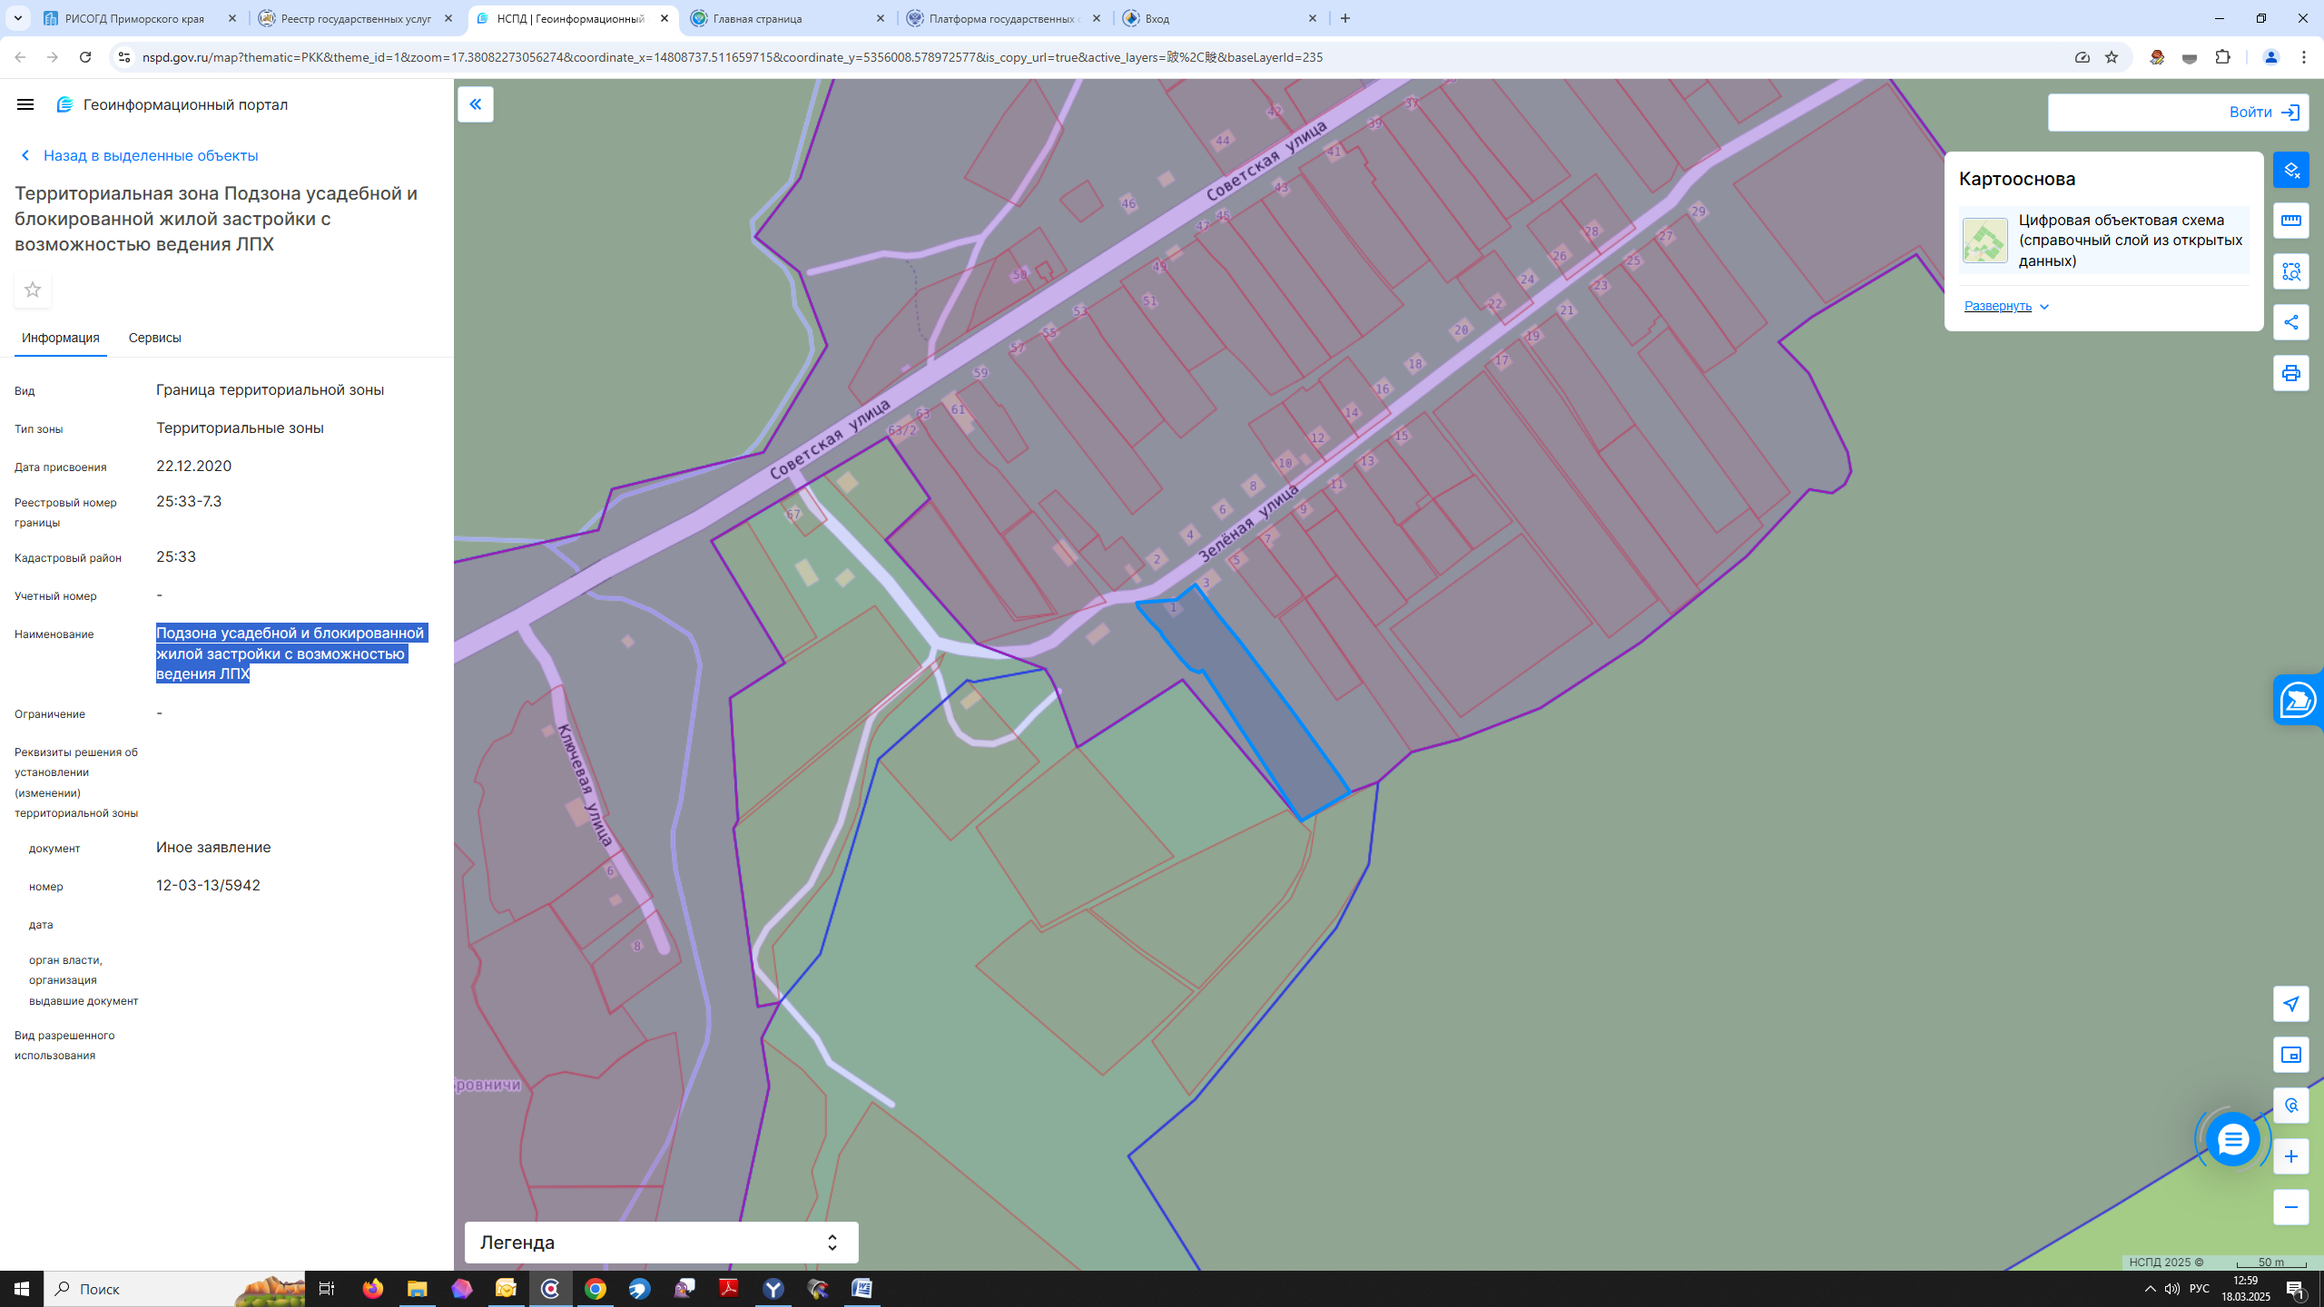

с. Бровничи

Земельный участок с кадастровым номером 25:33:130101:23